UT1 – Supuesto práctico, configuración de parámetros de un entorno LAMP y WAMP servidor web, intérprete

Tejera Santana
Adoney
Sumario
UT1 – Supuesto práctico, configuración de parámetros de un entorno LAMP y WAMP servidor web, intérprete 1
1.- Instalar XAMPP en Windows. (1 pto) 4
2.- Desde el PHPMyAdmin correspondiente al XAMPP de Windows, crear una base de datos nueva denominada “Nombre_Apellido1_BD_Test” con formato “utf8_spanish_ci”. (1 pto) 4
2.1.- Crear una nueva tabla denominada “Alumno” con los campos “ID”, “Nombre”, “Apellidos”, “Email”. Utilizar el PHPMyAdmin para que esta tarea resulte más sencilla. (0,5 ptos) 4
2.1.- Crear una nueva tabla denominada “Alumno” con los campos “ID”, “Nombre”, “Apellidos”, “Email”. Utilizar el PHPMyAdmin para que esta tarea resulte más sencilla. (0,5 ptos) 4
3.- Crear una máquina virtual con una instalación limpia de Ubuntu denominada “Ubuntu_Nombre_Apellido1_Principal”. (3 ptos). 4
3.1.- Instalar Apache. (0,5 ptos) 4
3.2.- Instalar PHP. (0,5 ptos) 4
3.3.- Instalar PHPMyAdmin y poner como alias: “nombreApellido1BdPrincipal”. (1 pto) 4
3.4.- Crear una base de datos denominada: “Nombre_Apellido1_BD_Desarrollo” y crear las tablas correspondientes como en el paso 2. (1 pto) 4
3.4.- Crear una base de datos denominada: “Nombre_Apellido1_BD_Desarrollo” y crear las tablas correspondientes como en el paso 2. (1 pto) 5
4.1.- Instalar una base de datos con PHPMyAdmin y establecer como alias “nombreApellido1BdProduccion”. 5
4.2.- Crear una base de datos denominada “Nombre_Apellido1_DB_Produccion” y crear las tablas correspondientes como en el paso 2. 5
5.- Crear tres Alias en la máquina Ubuntu Principal para los entornos denominados: (3 ptos) 5

1.- Instalar XAMPP en Windows. (1 pto)

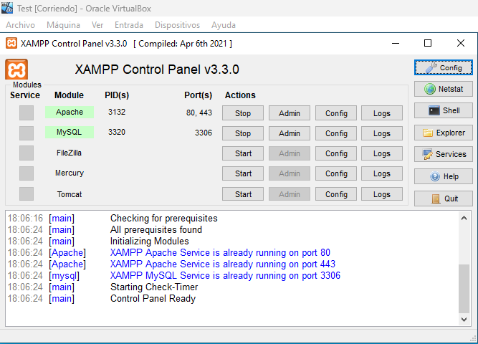
Se instala Xampp en windows

2.- Desde el PHPMyAdmin correspondiente al XAMPP de Windows, crear una base de datos nueva denominada “Nombre_Apellido1_BD_Test” con formato “utf8_spanish_ci”. (1 pto)

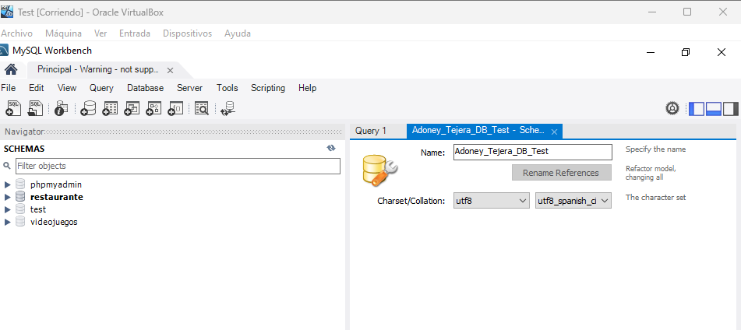
Se crea la base de datos de Test

2.1.- Crear una nueva tabla denominada “Alumno” con los campos “ID”, “Nombre”, “Apellidos”, “Email”. Utilizar el PHPMyAdmin para que esta tarea resulte más sencilla. (0,5 ptos)

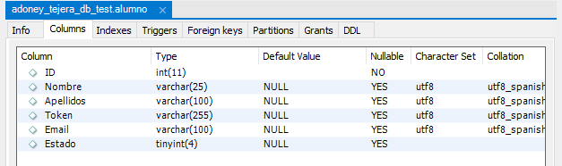
Se crea la tabla Alumno

2.2.- Crear un usuario con su “nombre” y una contraseña (la que quieran) para poder acceder desde fuera de la base de datos. (0,5 ptos)

PENDIENTE CREAR USUARIO (ERROR DE SYNTAXIS)

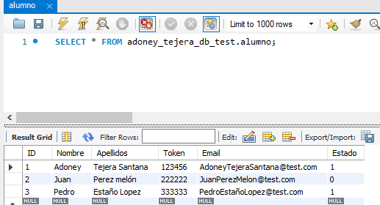
Se añaden los 3 usuarios

3.- Crear una máquina virtual con una instalación limpia de Ubuntu denominada “Ubuntu_Nombre_Apellido1_Principal”. (3 ptos).

3.1.- Instalar Apache. (0,5 ptos)

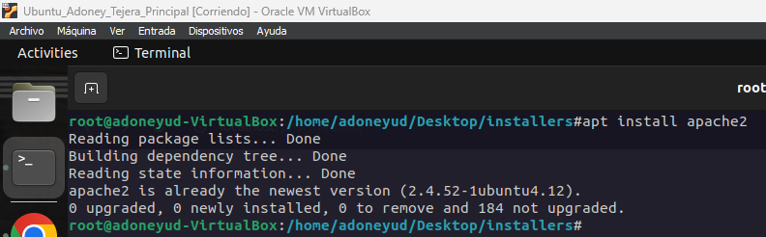
Se instala apache

3.2.- Instalar PHP. (0,5 ptos)

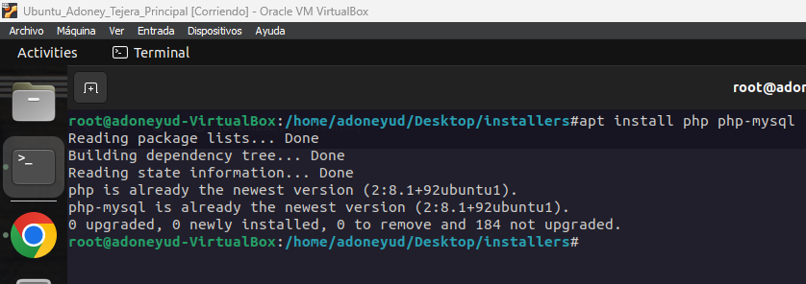
Se instala php

3.3.- Instalar PHPMyAdmin y poner como alias: “nombreApellido1BdPrincipal”. (1 pto)

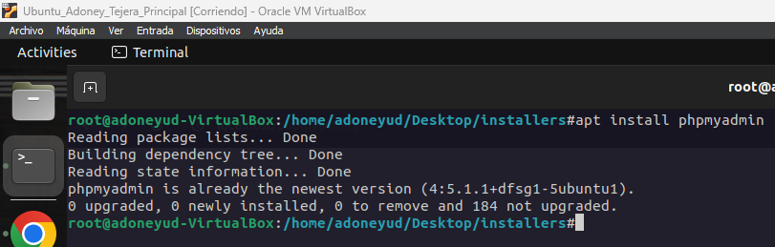
Se instala phpmyadmin

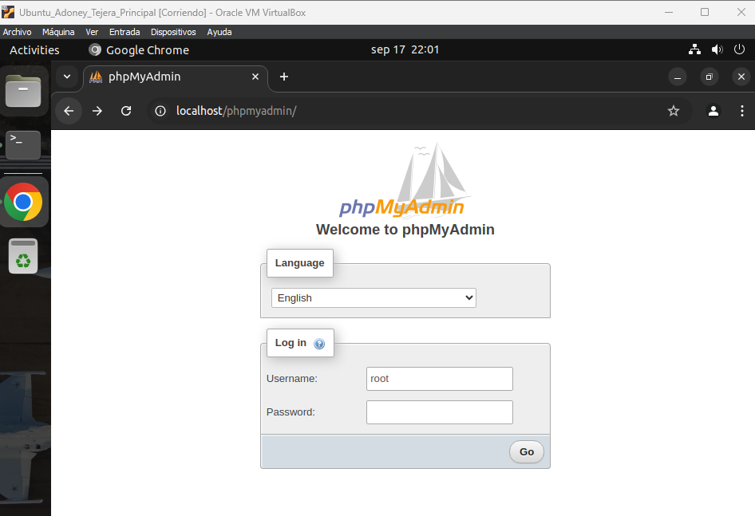
Comprobando que funcione conrrectamente

3.4.- Crear una base de datos denominada: “Nombre_Apellido1_BD_Desarrollo” y crear las tablas correspondientes como en el paso 2. (1 pto)

3.4.- Crear una base de datos denominada: “Nombre_Apellido1_BD_Desarrollo” y crear las tablas correspondientes como en el paso 2. (1 pto)

4.1.- Instalar una base de datos con PHPMyAdmin y establecer como alias “nombreApellido1BdProduccion”.

4.2.- Crear una base de datos denominada “Nombre_Apellido1_DB_Produccion” y crear las tablas correspondientes como en el paso 2.

5.- Crear tres Alias en la máquina Ubuntu Principal para los entornos denominados: (3 ptos)

